BARTIN MİLLİ EĞİTİM MÜDÜRLÜĞÜ
ORTAÖĞRETİM HİZMETLERİ ŞUBESİ

OKULUM BARTIN PROJESİ

MART, 2019

PROJE TANIMI

Proje Adı: Okulum Bartın Projesi

Amaç:
Bartın ilinde yer alan doğal, tarihî ve kültürel mekânlar ile bilim merkezlerinin ortaokul ders müfredatıyla ilişkilendirilerek Bartın’da görevli öğretmenler tarafından bu mekânların okul dışı öğrenme ortamı olarak kullanılması sonucu Bartın’ın doğal, tarihî ve kültürel varlıklarının gelecek nesiller tarafından tanınmasının ve bu varlıkların çevresel değerlerinin gözetilmesinin sağlanmasıdır.

Hedefler:
- Bartın ilinde yer alan doğal, tarihî ve kültürel mekânlar ile bilim merkezlerinin Bartın ilinde görev yapan öğretmenler tarafından tanınırlığının arttırılması,
- Bartın ilinde görev yapan öğretmenlerin, Bartın’ın doğal, tarihî ve kültürel mekânları ile bilim merkezlerini okul dışı öğrenme ortamı olarak kullanmaları konusunda bilinçlendirilmesi,
- Bartın ilinde yer alan doğal, tarihî ve kültürel mekânlar ile bilim merkezlerinde yapılan eğitici etkinlikler ve bu etkinliklerin hitap ettiği yaş grubu konusunda öğretmenlerin bilgilendirilmesi,
- Bartın ilinde yer alan doğal, tarihî ve kültürel mekânlar ile bilim merkezlerinin müfredat kazanımları ile ilişkilendirilerek mekânların öğrenciler tarafından okul dışı öğrenme ortamları olarak da kullanılması,
- Bartın’ın doğal, tarihî ve kültürel mekânları ile bilim merkezlerinin okul dışı öğrenme ortamı olarak kullanılması sonucu, Bartın’ın doğal, tarihî ve kültürel varlıkları konusunda farkındalığın arttırılmasıdır.

Projenin Hedef Kitlesi:

Projenin hedef kitlesi, Bartın ilinde görev yapan öğretmenler ve öğrenim gören öğrencilerdir.

Projenin hedef dersleri/alanları, eğitim/öğretim programları ve kazanımları:

Bu projenin hedef dersleri/alanları, eğitim/öğretim programları ve kazanımları; Temel Eğitim, Ortaöğretim, Mesleki ve Teknik Eğitim, Din Öğretimi ve Özel Öğretim Kurumları Genel Müdürlüklerine bağlı eğitim kurumlarında okutulan alanlar/dersler ile bu alanların/derslerin eğitim/öğretim programlarında yer alan konu ve kazanımlarıdır.

Projenin Gerekçesi:

Okul dışı ortam olarak; sanat ve kültürel etkinlikleri, müzeleri, kütüphaneleri, tarihî siteler ve evleri, spor tesislerini vb. saymak mümkündür. Bu tür ortamlar, toplumun tarihî, kültürel, doğal vb. değerlerinin toplandığı, korunduğu ve eğitsel amaçlarla sergilendiği mekânlar olup, eğitimde etkin olarak kullanılması gereken en önemli araçlardandır. Özellikle ülkemizde geçmiş uygarlıklara ait pek çok mekânın, kalıntının bulunduğunu ve neredeyse her şehrimizde en az iki ve üzeri müzenin, camilerin, hamamların antik tiyatroların vb. olduğunu varsaydığımızda oldukça zengin bir kültür varlığına sahip olduğumuz sonucuna ulaşabiliriz.

Bu Proje, Bartın İl Milli Eğitim Müdürlüğü’ne bağlı resmî ve özel örgün okul öncesi eğitim, ilköğretim ve ortaöğretim kurumlarında görev yapan öğretmenler ve öğrenim gören öğrencilerin; müzeler, bilim merkezleri, sanat merkezleri, tarihi ve kültürel mekânlar, kütüphaneler, doğal sit alanları ve ören yerleri, teknoparklar, ziyarete açık endüstriyel kuruluşlar ile üniversiteler gibi okul dışı öğrenme ortamlarını temel eğitim ve ortaöğretime ait eğitim/öğretim programlarıyla ilişkilendirilmesi ve bu yolla üretilecek öğretmen kılavuz kitapları sayesinde daha etkin kullanması; bu ortamları daha yakından tanıması, ayrıca öğrencilerin eğitim/öğretim programlarındaki kazanımları yaparak ve yaşayarak öğrenmelerine katkı sağlamak gerekçesiyle hazırlanmıştır.

TANIMLAR

Bakanlık: Millî Eğitim Bakanlığını,

Ekip başkanı: Okul dışı öğrenme ortamı çalışma ekibi içinden Bakanlık, il milli eğitim müdürlüğü, ilgili kurumlar ve okul dışı öğrenme ortamları kapsamında çalışma ekibi ile alan/branş öğretmenleri grubu arasında koordinasyonu sağlamak üzere belirlenen öğretmeni,

Okul öncesi, ilköğretim ve ortaöğretim kurumu: Temel Eğitim, Ortaöğretim, Mesleki ve Teknik Eğitim, Din Öğretimi Genel Müdürlüklerine bağlı resmî okullar ile Özel Öğretim Kurumları Genel Müdürlüklerine bağlı özel okulları,

Okul dışı öğrenme ortamı: Eğitim/öğretim programları kapsamında yer alan konu ve kazanımlar doğrultusunda öğrencilerin kendi bölgelerinin üretim, kültür, sanat ve coğrafi kapasitesini keşfetmesine; bitki ve hayvan türlerini, yöresel özelliklerini, oyun ve folklorunu tanımasına; derslerle bütünleşik veya ders dışı etkinlik olarak yaparak ve yaşayarak öğrenmelerine imkân sağlamak amacıyla eğitim ve öğretim faaliyetlerinin gerçekleştirildiği yerleri,

Okul dışı öğrenme ortamı çalışma ekibi: İl millî eğitim müdürlükleri bünyesinde Özel Büro/Ar-Ge ile ilişkilendirilerek her bir eğitim kademesini temsil edecek şekilde 3 öğretmenden oluşturulan grubu,

Okul dışı öğrenme ortamı alan/branş öğretmenleri grubu: İl millî eğitim müdürlükleri bünyesinde Özel Büro/Ar-Ge ile ilişkilendirilerek her alan/branştan 1 öğretmen olacak şekilde oluşturulan grubu, ifade eder.

Bartın İli Okul Dışı Öğrenme Ortamı Çalışma Ekibi:

SIRA NO | ADI-SOYADI | GÖREV YERİ | UNVANI/BRANŞI
1 | Abdullah Gökhan GÜNER | BARTIN MİLLİ EĞİTİM MÜDÜRLÜĞÜ | ŞUBE MÜDÜRÜ
2 | Özay KARADEMİR | VALİ TEVFİK BAŞAKAR İLKOKULU | OKUL MÜDÜRÜ
3 | Şenol ÖNCÜL | DAVUT FIRINCIOĞLU ANADOLU LİSESİ | İNGİLİZCE ÖĞRETMENİ
4 | Yasemin ARSLAN | GÖKKUŞAĞI ANAOKULU | OKUL MÜDÜR YARDIMCISI

Bartın İli Okul Dışı Öğrenme Ortamı Alan/Branş Öğretmenleri Grubu:

SIRA NO | ADI-SOYADI | GÖREV YERİ | UNVANI/BRANŞI
1 | Ercan AFACAN | TOKİ ORTAOKULU | TÜRKÇE ÖĞRETMENİ
2 | Harun Musa EROL | FATİH ORTAOKULU | MATEMATİK ÖĞRETMENİ
3 | Demet ÇOŞKUN | HENDEKYANI ORTAOKULU | FEN BİLİMLERİ ÖĞRETMENİ
4 | Özer BAŞPINAR | GÜZEL SANATLAR LİSESİ | GÖRSEL SANATLAR ÖĞRETMENİ
5 | Kamuran AKSOY | GÜZEL SANATLAR LİSESİ | MÜZİK ÖĞRETMENİ
6 | Burhan ÇELİK | KIZILELMA ORTAOKULU | BEDEN EĞİTİMİ ÖĞRETMENİ
7 | Hülya KILIÇARSLAN | BARTIN LİSESİ | TÜRK DİLİ VE EDEBİYATI ÖĞRETMENİ
8 | Ayşe Yasemin ÇAKIROĞLU | BARTIN LİSESİ | TARİH ÖĞRETMENİ
9 | Hüseyin ARSLAN | NENE HATUN KIZ ANADOLU İMAM HATİP LİSESİ | COĞRAFYA ÖĞRETMENİ
10 | Bülent KİBAROĞLU | HASAN SABRİ ÇAVUŞOĞLU FEN LİSESİ | MATEMATİK ÖĞRETMENİ
11 | Mustafa Namık HENDEK | HASAN SABRİ ÇAVUŞOĞLU FEN LİSESİ | FİZİK ÖĞRETMENİ
12 | Arzu TOPER | HASAN SABRİ ÇAVUŞOĞLU FEN LİSESİ | KİMYA ÖĞRETMENİ
13 | Gülhan GÜNENÇ | BARTIN LİSESİ | DİN KÜLTÜRÜ VE AHLAK BİLGİSİ ÖĞRETMENİ
14 | Akile ERGÜN | BARTIN MİLLİ EĞİTİM MÜDÜRLÜĞÜ (AR-GE) | SINIF ÖĞRETMENİ
15 | Arif DİNÇER | BEDİL İLKOKULU | SINIF ÖĞRETMENİ
16 | Dinçer ÇELİK | İNÖNÜ İLKOKULU | SINIF ÖĞRETMENİ
17 | Müyesser ÇAPAR | BARTIN MESLEKİ TEKNİK ANADOLU LİSESİ | BİYOLOJİ ÖĞRETMENİ
18 | Mehmet Selim ŞAHİN | BARTIN MESLEKİ TEKNİK ANADOLU LİSESİ | BİYOLOJİ ÖĞRETMENİ
19 | Zeynep HORUZOĞLU | İMKB ORTAOKULU | İNGİLİZCE ÖĞRETMENİ
20 | Bülent SARIDEMİR | GÜRGENPINARI ORTAOKULU | SOSYAL BİLGİLER ÖĞRETMENİ

Okul Dışı Öğrenme Ortamları:

a) Devlet kurumlarına ait tüm müzeler ile tescilli özel müzeler,

b) Kamu kurumlarına ait bilim ve sanat merkezleri,

c) Kültür ve Turizm Bakanlığı tarafından belirlenmiş tarihi ve kültürel alanlar,

ç) Kamu kurumlarına ait kütüphaneler ile edebiyat müze kütüphaneleri,

d) Doğal sit alanları ve ören yerleri,

e) Teknoparklar,

f) Ziyarete açık endüstriyel kuruluşlar,

g) Üniversiteler,

ğ) Millî, tematik park ve bahçelerden oluşur.

Bartın İlinde Belirlenen Okul Dışı Öğrenme Ortamları:
MÜZELER
1 | Bartın Kent Müzesi
 | 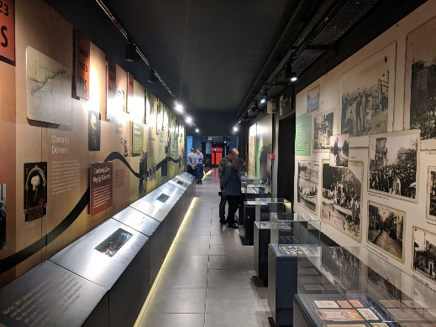 | 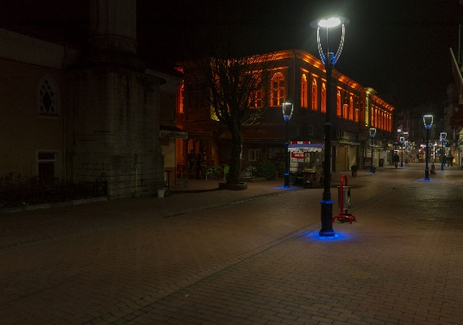
2 | Amasra Arkeoloji Müzesi
 | 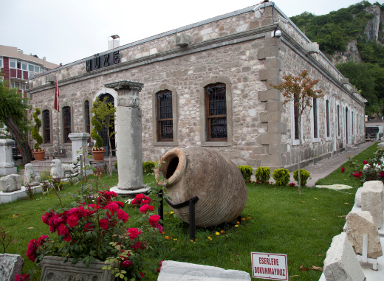 | 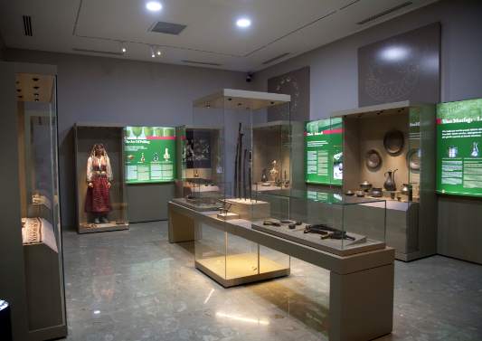
3 | Kemal Samancıoğlu Müzesi

BİLİM MERKEZLERİ
1 | Tasarı ve Beceri Atölyesi
2 | BİLSEM
3 | Bartın Bilim Evi
SANAT MERKEZLERİ
1 | Bartın Güzel Sanatlar Merkezi
2 | Bartın Şehir Tiyatrosu
3 | İnci Bankoğlu Sanat Merkezi

TARİHİ VE KÜLTÜREL MEKANLAR
1 | Bartın Şehitliği
 | 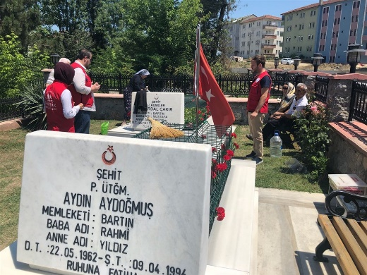
2 | Amasra’daki Tarihi ve Turistik Mekanlar
 | 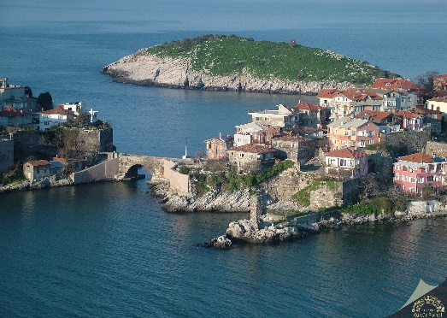 | 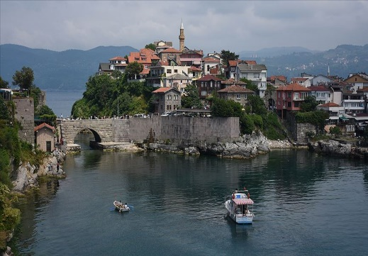

KÜTÜPHANELER
1 | İl Halk Kütüphanesi
 | 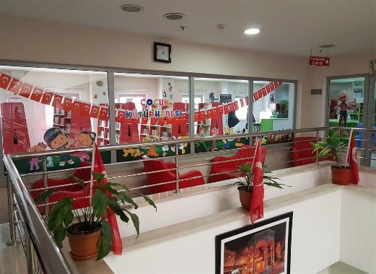 | 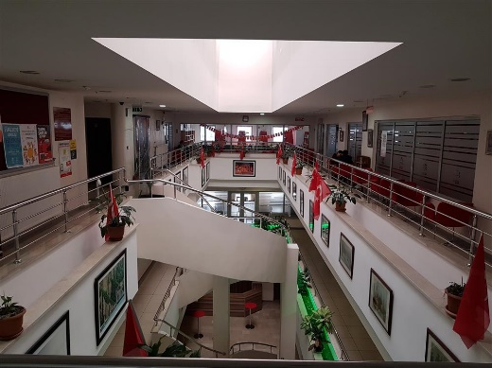

DOĞAL SİT ALANLARI VE ÖREN YERLERİ
1 | Güzelcehisar Lav Sütunları
 | 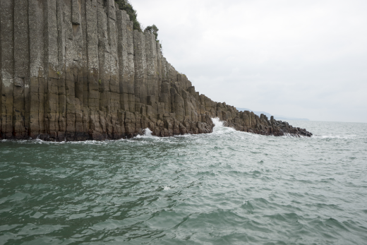 | 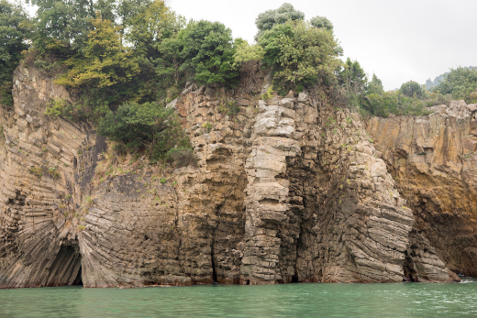
2 | Kuşkayası Yol Anıtı
 | 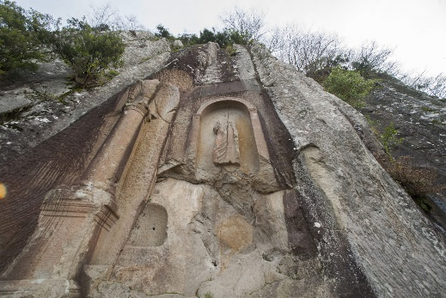
3 | Mağaralar
 | Sipahiler Mağarası |  | 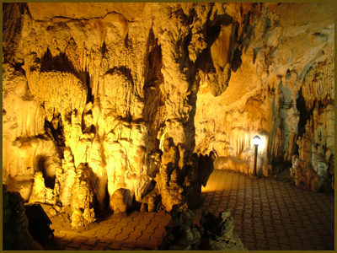  Gürcü oluk Mağarası

ZİYARETE AÇIK KURULUŞLAR
1 | Bartın Gençlik Merkezi
2 | Bartın Gençlik ve Spor İl Müdürlüğü Yüzme Havuzu
3 | Bartın İl Sağlık Müdürlüğü
4 | Diyaliz Merkezi
5 | KETEM Bartın Halk Sağlığı Müdürlüğü
6 | Bartın Kadın Doğum ve Çocuk Hastalıkları Hastanesi/Diyetisyen
7 | Kızılay
8 | Su Arıtma Tesisi
9 | İtfaiye
10 | Hayvan Barınağı
11 | Garnizon Komutanlığı/Boğaz Mevki
12 | Bartın Çevre ve Şehircilik İl Müdürlüğü
13 | Bartın İl Tarım ve Orman Müdürlüğü
14 | Ali Kundura
15 | Darkwood Ayakkabı Fabrikası
16 | RİMAKS
17 | Türkili
18 | İlyas Ekmek Fabrikası
19 | Sanko Çimento Fabrikası
20 | Amasra TTK
21 | Bartın Müftülüğü
22 | Bartın Meteoroloji İstasyon Müdürlüğü
23 | Bartın İl Özel İdaresi Güneş Enerjisi Santrali
24 | AFAD
25 | PTT
26 | Bartın İl Emniyet Müdürlüğü
27 | Bartın Vergi Dairesi

ÜNİVERSİTELER
1 | Bartın Üniversitesi

MİLLÎ, TEMATİK PARK VE BAHÇELER
1 | Küre Dağları Milli Parkı
 | 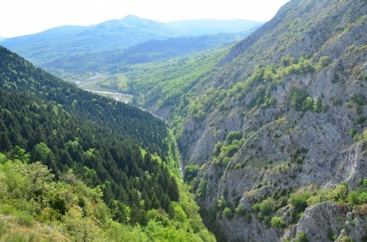 |  | 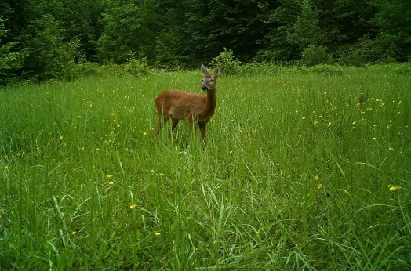
 | 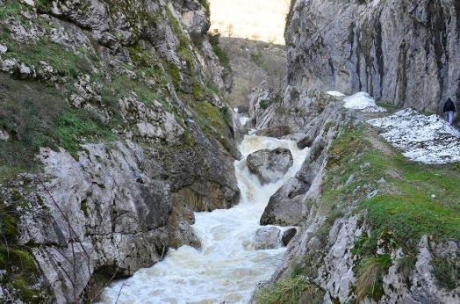 |  | 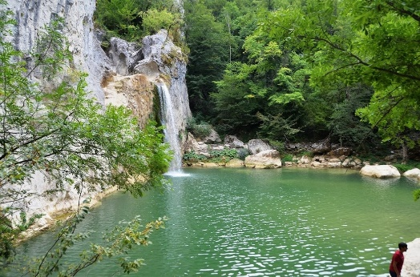
2 | Gazhane Parkı
 | 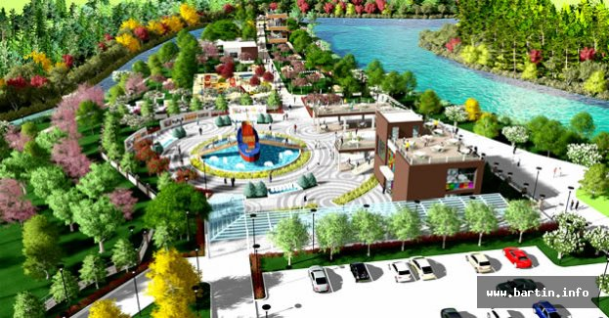 | 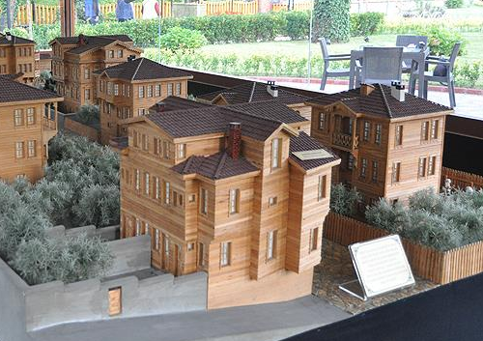

KAZANIMLAR:

OKUL ÖNCESİ
DERSİN ADI/ ETKİNLİK ÇEŞİDİ | SINIF DÜZEYİ | ÜNİTE/TEMA/GELİŞİM ALANI | KAZANIM
TÜRKÇE DİL ETKİNLİKLERİ | 3 – 4 – 5 YAŞ | BİLİŞSEL GELİŞİM | K1- G1, G2, G3
 |  | DİL GELİŞİMİ | K8 – G1, G2, G3
DRAMA |  | SOSYAL – DUYGUSAL GELİŞİM | K9 – G1, G2, G3
 |  |  | K13 – G1, G3
FEN VE DOĞA ETKİNLİĞİ - GÖZLEM |  | ÖZBAKIM BECERİLERİ, | K4 – G1, G2, G3
 |  |  | K7 – G1, G2, G3, G4, G5
 |  |  | K8 – G1
OYUN ETKİNLİKLERİ |  | MOTOR GELİŞİMİ | K1 – G1, G2, G3
 |  |  | K2 – G1, G2, G5, G6
1.Okul Öncesi Eğitim Kazanımları

İLKOKUL DERSLERİ
DERSİN ADI/ ETKİNLİK ÇEŞİDİ | SINIF DÜZEYİ | ÜNİTE/TEMA/GELİŞİM ALANI | KAZANIM
HAYAT BİLGİSİ | 2 | 2. TEMA | G.2.2.3. Geleneksel Türk sanatlarından örnekler verir.
 |  | 3. TEMA | Hb.2.3.5. Sağlıkla ilgili hizmet veren kurum ve meslekleri tanır.
 |  | 5. TEMA | Hb.2.5.8. Yakın çevresinde yapılan üretim faaliyetlerini gözlemler.
 |  | 6.TEMA | Hb.2.6.3.6. Mevsimine uygun meyve ve sebze tüketiminin insan sağlığına etkilerini fark eder.
 |  |  | Hb.2.6.2. Bitki yetiştirmenin ve hayvan beslemenin önemini fark eder.
SERBEST ETKİNLİKLER | 3 |  | Boş zamanlarını eğitici oyunlar oynayarak değerlendirebilme
TRAFİK GÜVENLİĞİ | 4 | - TEMA | T.G.4.1.9. Trafikle ilgili kurumları ve meslekleri araştırır.
FEN VE TEKNOLOJİ | 4 | - TEMA | F.4.1.2.2. Dünya’nın hareketleri sonucu gerçekleşen olayları açıklar.
 |  | - TEMA | F4.2.1.5. Alkol ve sigara kullanımının insan sağlığına olumsuz etkinlerinin farkına varır.
2.İlkokul Ders Kazanımları

KİMYA
SINIF DÜZEYİ | ÜNİTE/TEMA/GELİŞİM ALANI | KAZANIM
9 | 9.1. KİMYA BİLİMİ  9.1.2. Kimya Disiplinleri ve Kimyacıların Çalışma Alanları | - Organik kimya, anorganik kimya, analitik kimya, biyokimya, fizikokimya, polimer kimyası, endüstriyel kimya disiplinleri tanıtılır  - İlaç, gıda, temizlik, adli kimya, enerji, madencilik, gübre, petrokimya, arıtım, boya-tekstil alanlarının kimya ile ilişkisi belirtilerek kariyer bilincinin oluşmasına katkı sağlanır.  - Kimya alanı ile ilgili kimya mühendisliği, metalurji mühendisliği, kimyager, meslekleri tanıtılır.  ç. Nanoteknoloji ve yarı iletken teknolojileri kimya ile ilişkilendirilir.
12 | 12.4.1. Fosil Yakıtlar | 12.4.1. Fosil Yakıtlar  12.4.1.1. Fosil yakıtların çevreye zararlı etkilerini azaltmak için çözüm önerilerinde bulunur.  a. Fosil yakıtlar ve bu yakıtların oluşumu
 | 12.4.2. Alternatif Enerji Kaynakları  12.4.3. Sürdürülebilirlik | 12.4.3.1. Sürdürülebilir hayat ve kalkınmanın toplum ve çevre için önemini kimya bilimi ile ilişkilendirir. Enerji, polimer, kâğıt ve metal sektörlerinin sürdürülebilir yaşam üzerindeki etkilerine değinilir.
 | 12.4.4. Nanoteknoloji | 12.4.4. Nanoteknoloji  12.4.4.1. Nanoteknoloji alanındaki gelişmeleri bilim, toplum, teknoloji, çevre ve ekonomiye etkileri açısından değerlendirir.
3.Kimya Dersi Kazanımları

TARİH
SINIF DÜZEYİ | ÜNİTE/TEMA/GELİŞİM ALANI | KAZANIM
9 | 1. ÜNİTE – TARİH VE ZAMAN | 9.1.1 Bir araştırma alanı ve bilim dalı olarak tarihin konusu, kapsamı ve diğer bilim dalları ile ilişkisi
9.1.2 Tarih öğrenmenin amaç ve yararlarını kavrar
b) Mensubu olduğumuz toplum ve ülke ile içinde yaşadığımız dünyayı anlamak için geçmişi bilmemiz gerektiği üzerinde durur.

 |  | 9.2.3 İlk Çağ’da yeryüzündeki belli başlı medeniyet havzalarını tanır (Roma İmparatorluğu)
10 | 5. ÜNİTE – DÜNYA GÜCÜ OSMANLI | 10.5.1. 1453-1520 Yılları arasındaki süreçte meydana gelen başlıca siyasi gelişmeleri tarih şeridi ve haritalar üzerinde gösterir.  (Amasra’nın Alınması)
11 | 5. ÜNİTE – SERMAYE VE EMEK | 11.5.1 Sanayi İnkılabı öncesindeki üretim tarzı ile endüstriyel üretim tarzı arasındaki farkları açıklar.  (El emeğine dayalı zirai üretim ve zanaat üretimi ile endüstriyel üretim arasındaki farklılıklar bağlamında çalışma ortamı, üretim aletleri, üretimin hızı ve miktarı, üretim organizasyonu ve çalışma disiplini gibi hususlar üzerinde durulur.)
4.Tarih Dersi Kazanımları

BEDEN EĞİTİMİ
SINIF DÜZEYİ | ÜNİTE/TEMA/GELİŞİM ALANI | KAZANIM
4 | - TEMA | 0.4.2.2.Sağlığının korumak için günlük ve haftalık beslenme listesi hazırlar.
5 | HAREKET BECERİLERİ | 5.1.1.5
6 | HAREKET BECERİLERİ | 6.1.1.4
7 | HAREKET BECERİLERİ | 7.1.1.5
 | FİZİKSEL ETKİNLİK KAVRAMLARI, İLKELERİ VE İLGİLİ HAYAT BECERİLERİ | 7.2.2.4
8 | KÜLTÜREL BİRİKİMLERİMİZ VE DEĞERLERİMİZ | 8.2.2.3
5.Beden Eğitimi Dersi Kazanımları

MATEMATİK
SINIF DÜZEYİ | ÜNİTE/TEMA/GELİŞİM ALANI | KAZANIM
5 | Sayılar ve İşlemler/Kesirler | M.5.1.3.4
6 | Geometri ve Ölçme/Alan Ölçme | M.6.3.2.3
 |  | M.6.3.2.4
 |  | M.6.3.3.2
 |  | M.6.3.3.2
7 | Sayılar Ve İşlemler/ Yüzdeler | M.7.1.5.3
8 | Sayılar Ve İşlemler/ Üslü İfadeler | M.8.1.2.1
 | Geometri ve Ölçme/ Dönüşüm geometrisi | M.8.3.2.3
9 | Geometri | 9.5.4.3. Dik üçgende dar açıların trigonometrik oranlarını hesaplar  c) Gerçek hayat problemlerine yer verilir.
10-11 | Geometri | 10.6.1.1.Dik prizmalar ve dik piramitlerin uzunluk,alan ve hacim bağıntılarını oluşturur.  b) Gerçek hayat problemlerine yer verilir.  11.6.1.1.Küre,dik dairesel silindir ve dik dairesel koninin alan ve hacim bağıntılarını oluşturarak işlem yapar  a)Gerçek hayat problemlerine yer verilir.
11 | Geometri | 11.1.2.2.Kosinüs teoremiyle ilgili problemler çözer.  b) Gerçek hayat problemlerine yer verilir.  11.1.2.4.Sinüs teoremiyle ilgili problemler çözer.  c) Gerçek hayat problemlerine yer verilir.
11-12 | Geometri  Sayılar ve cebir | 11.1.2.4.Sinüs teoremiyle ilgili problemler çözer.  c) Gerçek hayat problemlerine yer verilir.  12.1.2.3. Logaritma fonksiyonunun özelliklerini kullanarak işlemler yapar.
12 | Sayılar ve cebir | 12.1.2.3. Logaritma fonksiyonunun özelliklerini kullanarak işlemler yapar.
6.Matematik Dersi Kazanımları

SOSYAL BİLGİLER
SINIF DÜZEYİ | ÜNİTE/TEMA/GELİŞİM ALANI | KAZANIM
5 | KÜLTÜR VE MİRAS | 5.2.2
 | İNSANLAR, YERLER VE ÇEVRELER | 5.3.4
6 | ÜRETİM, DAĞITIM VE TÜKETİM | 6.5.4
7 | ÜRETİM, DAĞITIM VE TÜKETİM | 7.5.2
7.Sosyal Bilgiler Dersi Kazanımları

İNKILAP TARİHİ VE ATATÜRKÇÜLÜK
SINIF DÜZEYİ | ÜNİTE/TEMA/GELİŞİM ALANI | KAZANIM
8 | YA İSTİKLAL YA ÖLÜM | 8.3.4.
8.İnkılap Tarihi ve Atatürkçülük Dersi Kazanımları

FEN BİLİMLERİ
SINIF DÜZEYİ | ÜNİTE/TEMA/GELİŞİM ALANI | KAZANIM
3 | - TEMA | F.3.6.2.6. Doğal çevreyi korumak için araştırma yaparak çözümler üretir.
5 | 6. ÜNİTE | F.5.6.2.1
6 | 1. ÜNİTE | F.6.1.1.2
 | 2. ÜNİTE | F.6.2.3.5
 | 4. ÜNİTE | F.6.4.4.2
 | 6. ÜNİTE | F.6.6.3.1
7 | 1. ÜNİTE | F.7.1.1.4
 | 4. ÜNİTE | F.7.4.5.4
 |  | F.7.4.5.5
8 | 1. ÜNİTE | F.8.1.2.1
 |  | F.8.1.2.2
 | 4. ÜNİTE | F.8.4.6.1
 | 7. ÜNİTE | F.8.7.3.3
9.Fen Bilimleri Dersi Kazanımları
FİZİK
SINIF DÜZEYİ | ÜNİTE/TEMA/GELİŞİM ALANI | KAZANIM
9 | KUVVET VE HAREKET/ SÜRTÜNME KUVVETİ | 9.3.4.1. Sürtünme kuvvetinin bağlı olduğu değişkenleri analiz eder.
 | ENERJİ/ ENERJİ KAYNAKLARI | 9.4.5.1. Yenilenebilir ve yenilenemez enerji kaynaklarını avantaj ve dezavantajları açısından değerlendirir.
10.Fizik Dersi Kazanımları
DİN KÜLTÜRÜ VE AHLAK BİLGİSİ
SINIF DÜZEYİ | ÜNİTE/TEMA/GELİŞİM ALANI | KAZANIM
6 | 5.ÜNİTE  TEMEL DEĞERLERİMİZ | 6. .5.1. Toplumu birleştiren temel değerleri fark eder
9 | 4.ÜNİTE  GENÇLİK VE DEĞERLER | 9.4.2. Gençlerin kişilik gelişiminde dini ve ahlaki değerler ile örf ve adetlerin yerini tartışır.
10 | 3.ÜNİTE  DİN VE HAYAT | 10.3.3. İslam dininin çevre sorunlarına yaklaşımını ve çözüm önerilerini değerlendirir
12 | 4.ÜNİTE  GÜNCEL DİNİ MESELELER | 12.4.4. Sağlık ve tıp ile ilgili bazı meseleleri dini ve ahlaki ölçüler çevresinde yorumlar
11.Din Kültürü ve Ahlak Bilgisi Dersi Kazanımları
TÜRK DİLİ VE EDEBİYATI
SINIF DÜZEYİ | ÜNİTE/TEMA/GELİŞİM ALANI | KAZANIM
9 | BİLGİLENDİRİCİ (ÖĞRETİCİ) METİNLER | C.2.1. Amacına uygun dinleme tekniklerini kullanır.
10 | *BİLGİLENDİRİCİ (ÖĞRETİCİ) METİNLER  (Gezi Yazısı) | B.1. Farklı türlerde metinler yazar.
11 | BİLGİLENDİRİCİ (ÖĞRETİCİ) METİNLER  (Makale) | C. 1.3. Konuyla ilgili gözlem, inceleme, araştırma yapar.
9, 10, 11, 12 | *ŞİİR | A.1.7. Şiirde milli, manevi, ve evrensel değerler ile sosyal, siyasi, tarihi ve mitolojik ögeleri belirler.
 | *ANLATMAYA BAĞLI EDEBİ METİNLER (Masal/Fabl, Destan, Mesnevi, Hikaye, Roman vb.) | A.2.11. Metinde milli, manevi, ve evrensel değerler ile sosyal, siyasi, tarihi ve mitolojik ögeleri belirler.
 | *TİYATRO | A.3.11. Metni yorumlama.
12.Türk Dili ve Edebiyatı Dersi Kazanımları
COĞRAFYA
SINIF DÜZEYİ | ÜNİTE/TEMA/GELİŞİM ALANI | KAZANIM
9 | I.ÜNİTE: Doğal Sistemler  5. Bölüm: İklim Bilgisi  - Atmosfer ve hava olayları | 9.1.9. Atmosferin katmanları ve özellikleri ile hava olaylarını ilişkilendirir.
10 | I.ÜNİTE: Doğal Sistemler  1. Bölüm: Dünyanın yapısı ve oluşum süreci  - Kayaçlar | 10.1.6. Dış kuvvetleri yer şekillerinin oluşum sürecine etkileri açısından açıklar
 | I.ÜNİTE: Doğal Sistemler  5. Bölüm: Bitkiler  - Türkiye’de bitkiler | 10.1.17. Türkiye’deki doğal bitki topluluklarının dağılışını yetişme şartları açısından analiz eder.
 | IV.ÜNİTE: Çevre ve Toplum  Bölüm: Afetler  - Afetlerden korunma yolları | 10.4.4. Afetlerden korunma yöntemlerini açıklar
11 | II.ÜNİTE: Beşeri Sistemler  2. Bölüm: Yerleşmelerin özellikleri- Türkiye’de şehirlerin fonksiyonları | 11.2.6 Türkiye’deki şehirleri fonksiyonlarına göre ayırt eder.
 | II.ÜNİTE: Beşeri Sistemler  3. Bölüm: Ekonomik faaliyetler ve doğal kaynaklar  - Türkiye’de doğal kaynak ile ekonomi ilişkisi | 11.2.11. Doğal kaynaklar ile ekonomi ilişkisini açıklar
 | II.ÜNİTE: Beşeri Sistemler  4. Bölüm: Türkiye’de ekonomi  - Türkiye’de madenler ve enerji kaynakları | 11.2.17. Türkiye'nin madenleri ve enerji kaynaklarının dağılışını açıklar.
11 | II.ÜNİTE: Beşeri Sistemler  4. Bölüm: Türkiye’de ekonomi  - Türkiye’de sanayi | 11.2.19. Türkiye'de sanayi sektörünün özelliklerini açıklar.
12 | II.ÜNİTE: Beşeri sistemler  5. Bölüm: Türkiye Turizmi  - Türkiye’nin turizm potansiyeli ve varlıkları | 12.2.15. Türkiye’nin turizm potansiyelini ve varlıklarını açıklar.
 | II.ÜNİTE: Çevre ve Toplum  Bölüm: Çevre sorunlarının çözümüne yönelik yaklaşımlar  - Çevre politikaları | 12.4.2. Farklı gelişmişlik düzeyine sahip ülkelerin çevre sorunlarının önlenmesine yönelik politika ve uygulamalarını karşılaştırır.  Çevre sorunlarının önlenmesinde insana düşen sorumluluğa yer verilir.
13.Coğrafya Dersi Kazanımları

BİYOLOJİ
SINIF DÜZEYİ | ÜNİTE/TEMA/GELİŞİM ALANI | KAZANIM
9  10 | CANLILARIN TEMEL BİLEŞENLERİ:  ORGANİK BİLEŞİKLER  * Karbonhidratlar  *Yağlar  *Proteinler | KAZANIM NO: 1  a)Yeterli ve dengeli beslenmenin önemi  b)Obezitenin nedenleri  c) Obezitenin yol açtığı sağlık sorunları  d) Enerji içeceklei ,vitamin hapları ve protein tozu gibi besin takviyelerinin bilinçsiz kullanımı sağlık üzerindeki olumsuz etkileri  e) Fiziksel aktivitenin bedensel ,zihinsel ve sosyal yararları
 | CANLILAR ALEMİNİN SINIFLANDIRILMASI | KAZANIM NO: 2  a) Canlılar aleminin biyolojik, ekonomik önemi ve insan sağlığı ile olan ilişkisini incelemek.
 | HÜCRE BÖLÜNMESİ | KAZANIM NO: 1  a) Hücre bölünmesinin canlılar için önemi  b)Hücre bölünmesinin canlılarda büyüme , gelişme ve üremeyle olan ilişkisi  c)Hücre bölünmesinin kontrolü ve canlılar için önemi  d) Hücre bölünmesinin kanserle olan ilişkisi ve kanser türleri
 | EKOSİSTEM EKOLOJİSİ | KAZANIM NO: 2  a)Populasyon, Komünite ve Ekosistem arasındaki ilişkiyi örneklerle açıklama b) Ekosistemde oluşabilecek herhangi bir değişikliğin sistemdeki olası sonuçları üzerindeki etkileri c)Canlılardaki beslenme şekillerini (Holozonik ve Simbiyotik beslenme) ekosistemde gösterilmesi
 | EKOSİSTEMDE MADDE VE ENERJİ AKIŞI | KAZANIM NO: 3  a) Madde ve enerji akışındaki üretici, tüketici ve ayrıştırıcıların rolünün incelenmesini sağlamak.  b) Ekosistemde madde ve enerji akışı, besin zinciri ve besin piramidi ile ilişkilendirerek örneklemek.
 | GÜNCEL ÇEVRE SORUNLARI ve İNSAN | KAZANIM NO: 4  a) Güncel Çevre sorunları (Biyolojik Çeşitliliğin azalması, hava kirliği, toprak kirliliği su kirliliği ses kirliliği radyo aktif kirlilik, erozyon, doğal hayat alanlarının tahribi, orman yangınları) bunların canlılar üzerindeki olumsuz etkileri.  b) Yerel ve küresel bağlamda çevre kirliliğin önlenmesi için yapılan çalışmalar.
14.Biyoloji Dersi Kazanımları
GÖRSEL SANATLAR
SINIF DÜZEYİ | ÜNİTE/TEMA/GELİŞİM ALANI | KAZANIM
1 | Kültürel Miras | G.1.2.1.
 |  | G.1.2.2
2 | Kültürel Miras | G.2.2.3.
 |  | G.2.2.4
3 | Kültürel Miras | G.3.2.2.
 |  | G.3.2.3.
4 | Kültürel Miras | G.4.2.4.
 |  | G.4.2.5.
5 | Kültürel Miras | G.5.2.1.
 |  | G.5.2.5
6 | Kültürel Miras | G.6.2.2.
7 | Kültürel Miras | G.7.2.4
8 | Kültürel Miras | G.8.2.3.
9 | Kültürel Miras | G.9.2.1
10 | Kültürel Miras | G.10.2.1.
11 | Kültürel Miras | G.11.2.1.
12 | Kültürel Miras | G.12.2.2
15.Görsel Sanatlar Dersi Kazanımları

İNGİLİZCE
SINIF DÜZEYİ | ÜNİTE/TEMA/GELİŞİM ALANI | KAZANIM
5 | 5. ÜNİTE / HEALTH (SAĞLIK)  Speaking activity / Konuşma Etkinliği | E5.5.L2. Students will be able to understand simple suggestions concerning illnesses.
 | 8. ÜNİTE / FITNESS  Speaking activity / Konuşma Etkinliği | E5.8.S1. Students will be able to make suggestions for a limited number of activities.
6 | 7. ÜNİTE / HOLIDAYS (TATİLLER)  Speaking activity / Konuşma Etkinliği | E6.7.SI1. Students will be able to talk about their holidays.
7 | 8. ÜNİTE / PUBLIC BUILDINGS (DEVLET BİNALARI)  Speaking activity / Konuşma Etkinliği | E7.8.L1. Students will be able to recognize the names of the public buildings.
 | 9. ÜNİTE / ENVIRONMENT (ÇEVRE)  Writing and Presentation Activity / Yazma ve Sunum yapma Etkinliği | E7.9.SP1. Students will be able to give a simple description or presentation of a process.
8 | 9. ÜNİTE / SCIENCE (BİLİM) | E8.9.SI2. Students will be able to involve in simple discussions about scientific achievements.
 | 7. ÜNİTE / TOURISM  Speaking activity / Konuşma Etkinliği | E8.7.SI2. Students will be able to talk about their favorite tourist attractions by giving details.
9 | HUMAN IN NATURE  (Doğada İnsan)  9. Sınıf Tema 4 | Çığ, Heyelan, Deprem ve sel gibi doğa olaylarının oluşumu, afet esnasında yapılması gerekenler ve bunların önlenmesi için alınacak tedbirler konusunda bilgilenme, bunların hedef dilde doğru şekilde ifade edilebilmesi
 | EMERGENCY AND HEALTH PROBLEMS  ( Acil ve Sağlık sorunları)  9. sınıf Tema 8 | Öğrencilerin polikliniklerde neler yapıldığını görmeleri ve sağlık sorunlarının önemini kavramaları, bu tarz sorunlarda kendini ifade edebilme ve gerekli yardımı alabilme
 | TELEVISION AND SOCIAL MEDIA  (Televizyon ve sosyal medya)  9. sınıf Tema 10 | Sosyal medya kullanımı konusunda dikkat edilmesi gereken kurallar ve yasaklamalar hakkında bilgi edinilmesi
16.İngilizce Dersi Kazanımları
Proje Takvimi:
 | FAALİYET | TARİH
1 | İl Milli Eğitim Müdürlüklerince Çalışma Ekipleri ile Okul Dışı Öğrenme Ortamı Alan/Branş Öğretmenleri Gruplarının oluşturulması | 11 Şubat 2019 –  1 Mart 2019
2 | Okul Dışı Öğrenme Ortamı Personel Bilgi Formu formunun (Ek-2) Bakanlığa gönderilmesi | 1 Mart 2019
3 | Çalışma Ekibi ve Okul Dışı Öğrenme Ortamlarını Alan/Branş Öğretmenleri Grubundaki Öğretmenlerin il sınırları içerisindeki Okul Dışı Öğrenme Ortamlarının belirlenmesi amacıyla saha ziyaretlerinin yapılması | 1 Mart 2019-  14 Haziran 2019
4 | İl Milli Eğitim Müdürlüklerince “Ek-1 Okul Dışı Öğrenme Ortamları Bilgi Formu” içinde yer alan “TEMEL BİLGİLER” bölümünün Bakanlığa gönderilmesi | 14 Haziran 2019
5 | Okul dışı öğrenme ortamları kapsamında “Kılavuz Kitap/e-Kitap” çalışmasının başlaması ve Kitapların yayınlanması | 14 Haziran 2019-  30 Ağustos 2019
6 | İl milli eğitim müdürlüklerince pilot okulların belirlenmesi ve Okul Dışı Öğrenme Ortamları uygulamasının başlaması | 2019-2020 Eğitim ve Öğretim Yılı

ÇALIŞMA EKİBİ VE ALAN/BRANŞ ÖĞRETMENLERİ GRUBUNUN GÖREV VE SORUMLULUKLARI
1. Her “Çalışma Ekibi”; il sınırları içindeki Okul Dışı Öğrenme Ortamlarını “Alan/Branş Öğretmenleri Grubundaki Öğretmenler” ile birlikte ekip halinde ziyaret etmeli ve bu ziyaretlerde en yetkili kişilerle yüz yüze görüşme sağlamalıdır.
2. Çalışma Ekiplerinin Okul Dışı Öğrenme Ortamı Alan/Branş Öğretmenleri Grubunda görevlendirilmiş tüm alan/branş öğretmenleri ile birlikte sayıca fazlalık ve ulaşım güçlüğü gibi nedenlerle ziyarette bulunmalarının güç olması durumunda; ziyaretler, temel eğitimde görevli öğretmenler ve ortaöğretimde görevli öğretmenler olmak üzere iki gruba bölünerek de gerçekleştirilebilir. Bu durumda Okul Dışı Öğrenme Ortamı Çalışma Ekipleri aynı yerleri; Okul Dışı Öğrenme Ortamı Alan/Branş Öğretmenleri Grubunda görevlendirilmiş öğretmenlerden temel eğitimde görevli alan/branş öğretmenleri ile ayrı, ortaöğretimde görevli alan/branş öğretmenleri ile de ayrı olmak üzere iki farklı zaman diliminde ziyaret edebilirler.
Bu ziyaretlerde öğrenme ortamlarının;
a) Açık adresleri,
b) Telefon, belgegeçer, sosyal medya hesapları gibi iletişim bilgileri,
c) Sabah açılış, öğle arası ve akşam kapanış saatleri,
ç) Kaliteli olarak çekilmiş dış cephe fotoğrafları, temin edilmelidir.
3. Ziyaret edilen kurumlarda veya kurumun bağlı olduğu birimde genellikle fotoğraf bulunmaktadır. Fotoğraflar buralardan da temin edilebilir.
4. Elde edilen temel bilgiler il kültür ve turizm müdürlüklerinin resmî web sitelerinden veya ilgili kurumlardan doğrudan temin edilerek kontrol edilmelidir.
5. Öğrenme ortamlarının ve onlara ait temaların derslerle ve ders kazanımları ile eşleştirilmesi söz konusu olacağından yapılacak ziyaretler öncesinde Alan/Branş Öğretmenleri tarafından gerekli ön hazırlıklar yapılmalıdır.
6. Ziyaretler esnasında öğrenme ortamlarının özellikleri ve onların temalarına ilişkin bilgiler detaylı bir şekilde incelenmeli ve yerinde değerlendirilmelidir. Bu inceleme ve değerlendirme sonucunda “Ek-1 Okul Dışı Öğrenme Ortamları Bilgi Formu” içinde yer alan “Okul Dışı Öğrenme Ortamına İlişkin Temel Bilgiler” Çalışma Ekibi tarafından; “Ders-Kazanım-Mekân İlişkisi Tablosu” ise ilgili Alan/Branş Öğretmenleri tarafından mutlaka doldurulmalıdır.
7. Okul Dışı Öğrenme Ortamının özelliğine ve tema çeşitliliğine bağlı olarak ilişkilendirilebilecek dersler ve kazanımları okul öncesinden ortaöğretim 12 nci sınıfa kadar farklılık arz edecektir. Ayrıca mekân ile bir dersin tüm kazanımlarının ilişkilendirilmesi de istenmemektedir. Bu nedenle herhangi bir mekân ile ilişkilendirilecek bir dersin kazanımlarından ne kadarının ilişkilendirileceğinin takdirini il millî eğitim müdürlüklerine bırakmakla birlikte bu çalışmada; olmazsa olmaz görülen, öğrenciler açısından okul dışı öğrenme ortamında işlenmesinde fayda ve yarar mülahaza edilen, mekânın özellik ve teması ile diğer kazanımlara göre en uygun olanlarına ve öğretmenlere de alternatif sunacak şekilde kazanım sayısına yer verilmelidir. Bunun kararını ilgili alan/branş öğretmenlerimiz verecektir. Bazı ortamlar bazı alan/derslerin eğitim/öğretim programlarındaki konu ve kazanımlarla ilişkilendirilemeyeceği gibi; bu sayı, mekânın özellik ve temasına bağlı olarak bazı derslerde çok az sayıda hatta sadece bir kazanımla sınırlı kalabilir. Uygun öğrenme ortamlarında ise en fazla yirmi (20)’yi geçmeyecek şekilde konu ve kazanım eşleştirmesi yapılabilir. Bununla birlikte okul dışı öğrenme ortamlarında okul türü, kademe ve ders kazanımlarına göre faaliyetler gerçekleştirilecektir. Bu nedenle Alan/Branş Öğretmenleri Grubu tarafından eğitim/öğretim programlarında yer alan kazanımlar ile okul dışı öğrenme ortamlarının ilişkilendirilmesinde ölçülebilirlik ve uygulanabilirlik gibi kriterlere de dikkat edilmelidir.
8. “Ders-Kazanım-Mekân İlişkisi Tablosu”nun doldurulması esnasında “Kazanımların, Kazanım Numaraları ile Birlikte Yazılması” unutulmamalıdır.
9. Çalışma Ekipleri ve Alan/Branş Öğretmenleri ziyaretlerini tamamlayarak istenilen bilgileri 14 Haziran 2019 tarihine kadar Ek-1’de gönderilen formlara şablonlar bozulmadan (Excel Formatında) işleyecekler ve formların bir nüshasını Millî Eğitim Bakanlığı ogm_okuldisiogrenme@meb.gov.tr e-posta adresine gönderilmesini sağlayacaklardır.
10. Bakanlığa, “Ek-1 Okul Dışı Öğrenme Ortamları Bilgi Formu” içinde yer alan “Temel Bilgiler” bölümü gönderilecektir. “Ders-Kazanım-Mekân İlişkisi Tablosu” ile ilgili bölüm ve bilgiler, çalışma sonucunda hazırlanacak Kılavuz Kitap/e-Kitaplar için gerekli olduğundan il millî eğitim müdürlüklerince muhafaza edilecek ve Bakanlığa gönderilemeyecektir.
11. İl millî eğitim müdürlüklerince yapılacak okul dışı öğrenme ortamı çalışmalarına ilişkin süreç içerisinde “İletişim Grubu”nda yeri geldikçe gerekli duyuru, bilgilendirme ve rehberlik yapılacaktır. Ayrıca çalışmalar belli bir aşamaya geldiğinde Bakanlıkça ilgili yönetici ve öğretmenlere yönelik teorik ve uygulamalı eğitim verilecektir.

İL MİLLİ EĞİTİM MÜDÜRLÜKLERİNİN GÖREV VE SORUMLULUKLARI
1. İl millî eğitim müdürlükleri, Çalışma Ekipleri ile Okul Dışı Öğrenme Ortamı Alan/Branş Öğretmenleri Grubunda görevlendirilen öğretmenlere bu süreçte gerekli imkân ve kolaylığı sağlayacaktır.
2. İl milli eğitim müdürlükleri; Çalışma Ekipleri ve Alan/Branş Öğretmenlerince ziyaretlerin 14 Haziran 2019 tarihine kadar tamamlanmasını ve istenilen bilgilerin Ek-1’de gönderilen formlara şablonlar bozulmadan (Excel Formatında) işlenmesini sağlayarak bu formların bir nüshasını ogm_okuldisiogrenme@meb.gov.tr e-posta adresine göndereceklerdir.
3. Okul Dışı Öğrenme Ortamı Çalışma Ekibinden sorumlu il millî eğitim müdürlüğü yetkilisi, Ek-2’de gönderilen forma şablon bozulmadan (Excel Formatında) işleyerek en geç 1 Mart 2019 tarihine kadar ogm_okuldisiogrenme@meb.gov.tr e-posta adresine gönderecektir.
4. Bu çalışmanın sonucunda okul dışı öğrenme ortamlarına yönelik olarak okul öncesi, ilkokul, ortaokul ve ortaöğretim kurumları olmak üzere her bir eğitim kademesi için ayrı ayrı olacak şekilde “Kılavuz Kitap/e-Kitap”lar hazırlanacaktır.

